a土壤容重分析报告

一、基本信息
地区 | a
调查年份 | 2024
属性名称 | 土壤容重
单位 | g/cm³

二、统计概要

2.1 样点数据统计
样点总数 | 199
平均值 | 1.39 g/cm³
中位值 | 1.39 g/cm³
最小值 | 1.08 g/cm³
最大值 | 1.69 g/cm³

2.2 制图数据统计
总面积 | 19731.00 亩
平均值 | 1.39 g/cm³
中位值 | 1.39 g/cm³
最小值 | 1.08 g/cm³
最大值 | 1.69 g/cm³

2.3 专家分析
根据对a地区199个样点的土壤容重检测数据分析，该区域土壤容重平均值为1.39 g/cm³，中位值与之相同，表明数据分布较为对称。实测值范围介于1.08至1.69 g/cm³之间，跨度较大，反映了区域内土壤紧实度存在一定的空间异质性。从等级分布来看，土壤容重主要集中在1.30-1.45 g/cm³的适宜区间，占比超过半数，说明大部分土壤结构相对良好，孔隙度适中，有利于根系生长和水气运移。同时，存在少量样点容重偏低（<1.20 g/cm³）或偏高（>1.50 g/cm³），可能分别对应有机质含量较高的疏松土壤或受压实影响的紧实土层。总体而言，该地区土壤容重处于农业生产较为理想的水平，整体物理性状较好，但局部区域的容重极值提示需关注特定地块的土壤管理，防止过度压实或结构退化。

三、等级分布分析

3.1 等级统计表
等级 | 值域 | 样点数 | 样点占比 | 面积(亩) | 面积占比
1级 | 不适宜 | 0 | 0.0% | 0.0 | 0.0%
2级 | 较适宜 | 0 | 0.0% | 0.0 | 0.0%
3级 | 适宜 | 0 | 0.0% | 0.0 | 0.0%
4级 | 较适宜 | 0 | 0.0% | 0.0 | 0.0%
5级 | 不适宜 | 0 | 0.0% | 0.0 | 0.0%

四、乡镇分析

4.1 乡镇均值对比
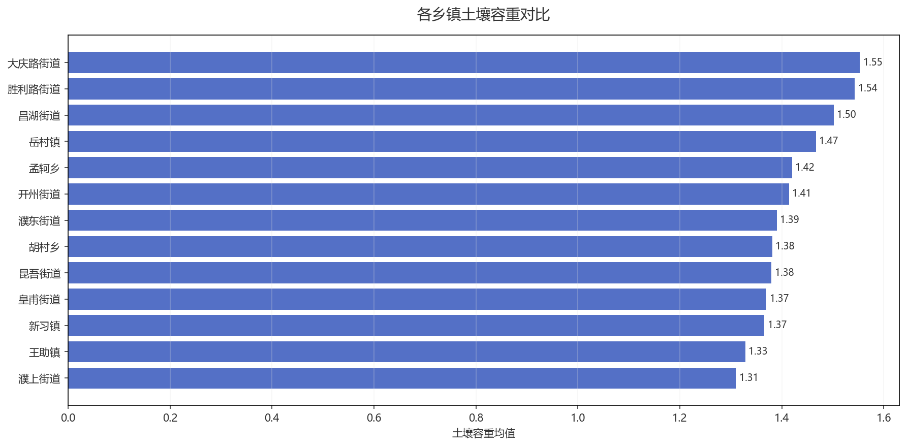
图：各乡镇均值对比

4.2 乡镇等级分布
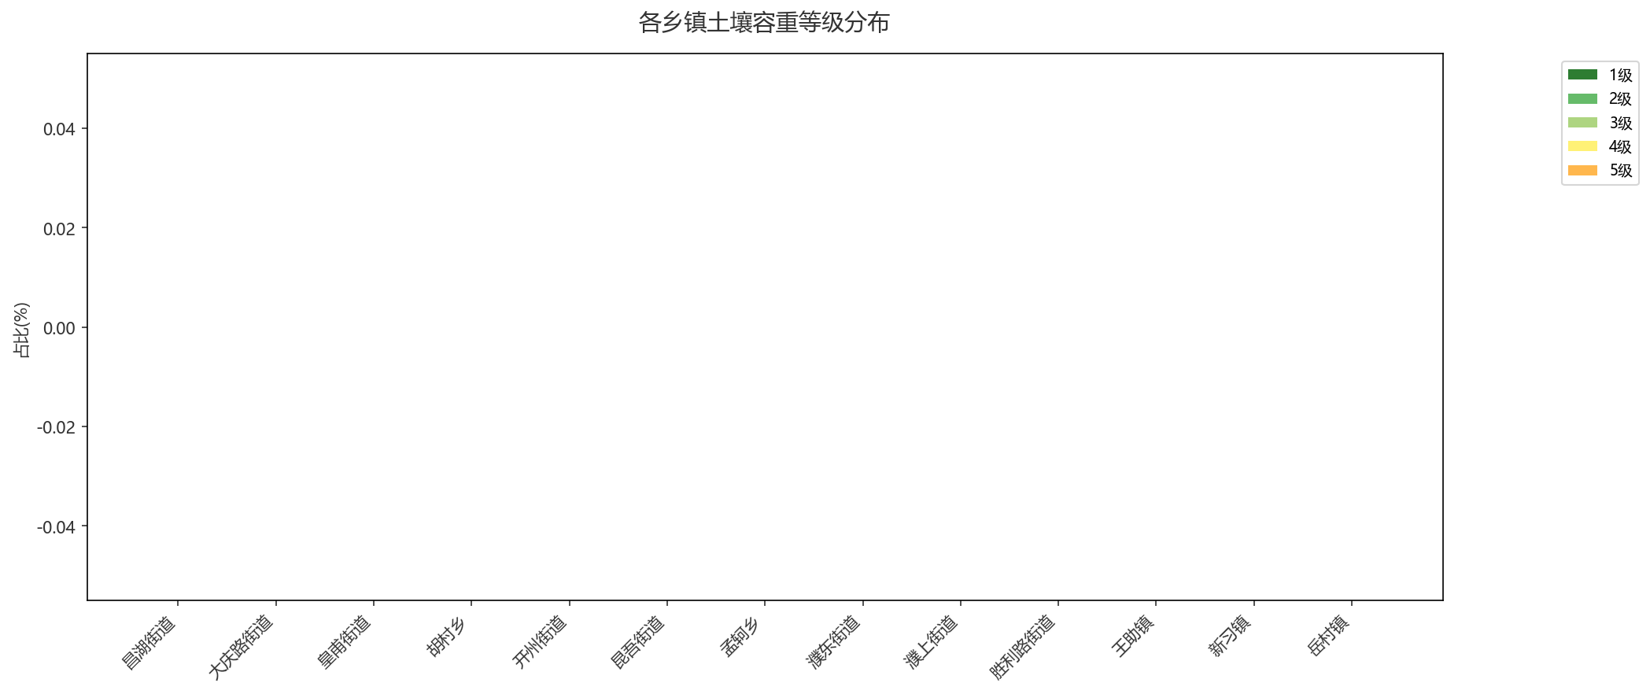
图：各乡镇等级占比分布

五、结论与建议

5.1 分析结论
该地区土壤容重整体处于中等水平，结构尚可。但需关注部分区域可能存在的压实风险，建议结合水分和有机质管理，以维持土壤健康。

5.2 改良建议
1. **增施有机物料**：建议每年每亩施用腐熟农家肥3-5吨或商品有机肥1-2吨，结合秸秆还田（每亩300-500公斤），持续提升土壤有机质含量，改善团聚体结构。
2. **推广保护性耕作**：减少翻耕频次，采用深松（深度30-35厘米）替代传统翻耕，每2-3年进行一次，配合地表秸秆覆盖，降低机械压实风险。
3. **优化种植制度**：推行豆科作物轮作或绿肥种植（如紫云英、毛叶苕子），利用根系穿插作用自然疏松底土，同时固氮养地。

生成时间: 2025-12-07 21:18

